卫生健康信息

（第39期）

奈曼旗卫健系统党委 奈曼旗卫健委 2024年4月9日

奈曼旗组织召开2024年乡村医生推拿按摩培训班

为持续巩固脱贫攻坚成果，推进乡村振兴和健康中国战略，发展农村医疗卫生事业，加强我旗乡村医生队伍建设，做好各族人民群众健康守护人，奈曼旗卫生健康委员会、奈曼旗人力资源和就业服务中心联合举办了“奈曼旗2024年乡村医生推拿按摩培训班”，此次培训由通辽市海元世纪职业培训学校承办，课程采取理论、实操相结合方式，培训地点在各苏木乡镇卫生院中医馆内进行，每期培训共计56课时（7天）。4月9日，首期培训班在奈曼旗八仙筒镇中心卫生院顺利开班。

奈曼旗卫生健康委员会副主任王向军、基层卫生股股长包金山、奈曼旗人力资源和就业服务中心副主任肖敬玉、培训股股长龚婷婷参加了开班仪式。

王向军副主任强调，此次培训是为了全面规范和提高乡村医生中医推拿按摩诊疗知识、技术方法防治常见病和多发病的能力和水平，培养更多的中医适宜技术人才，确保每个村卫生室能够按照操作规范开展适宜技术，提高自身能力水平的同时能更好地满足居民对中医药服务的需求。

开班仪式结束后便开始了第一期课程，老师们对培训内容进行深入浅出的讲解，同时在课上进行现场实操，学员们边听边记，踊跃提问，学习气氛浓厚，大家纷纷表示将克服工学矛盾，积极参加培训，并努力将所学的中医药知识和技能应用到实际工作中，积极为广大患者提供更好的中医医疗服务。

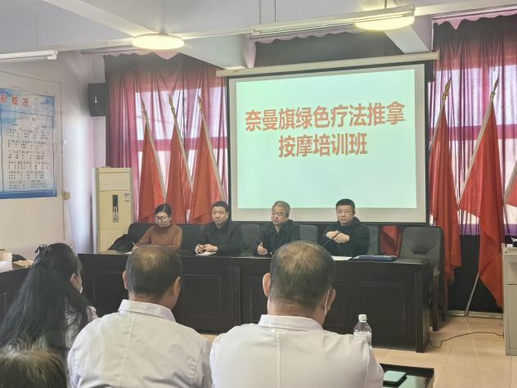

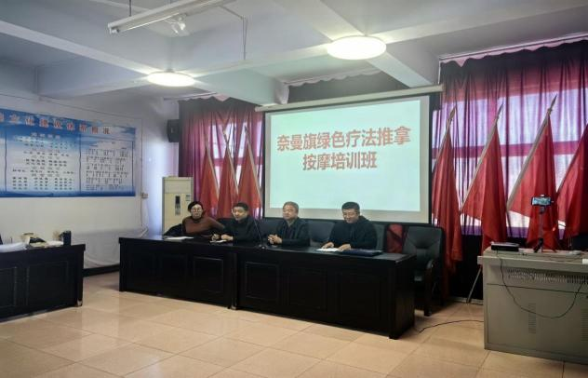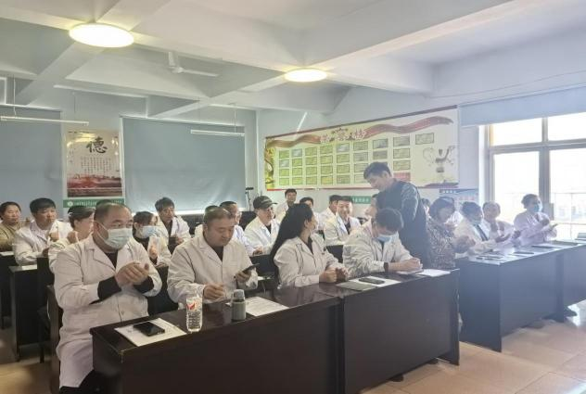

供稿：卫健委齐梦妮

审核：卫健委包金山

终审：卫健委刘海燕